15-15

**Les activités parascolaires à**

**l’Ecole communale du Centre de Rixensart**

**Année scolaire 2024-2025**

Version provisoire juillet 2024

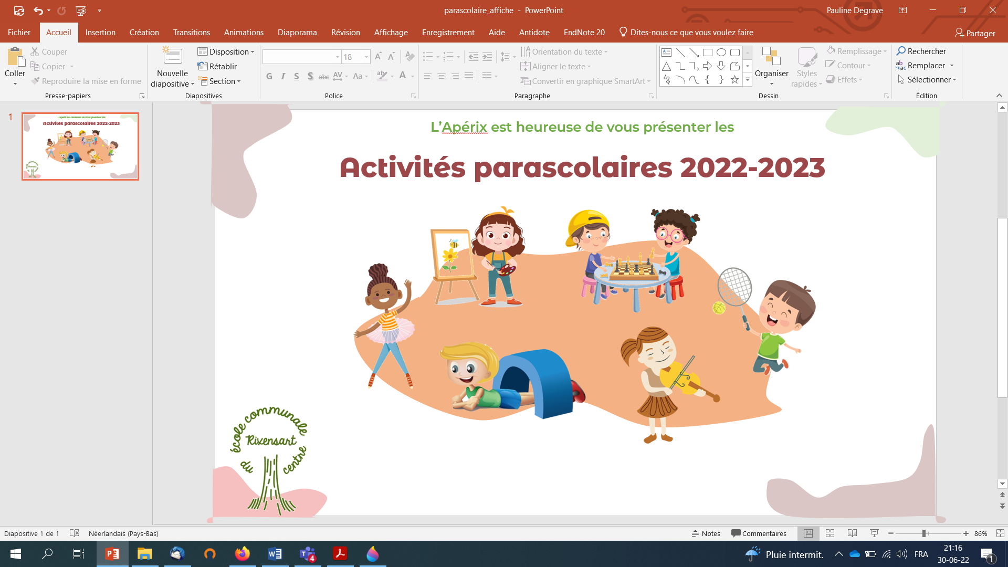





Chers parents,

L’association de parents de l’Ecole communale du Centre de Rixensart est heureuse de vous présenter le nouveau catalogue des activités parascolaires pour les élèves de l’école pour l’année scolaire 2025-2026.

Vous trouverez dans cette brochure un tableau général reprenant toutes les activités, le descriptif des activités, ainsi que les coordonnées des organisateurs.

Bonne lecture !

*L’Association de Parents de l’Ecole communale du centre de Rixensart, avec la Direction de l’école*

[apecoleducentrerix@gmail.com](mailto:apecoleducentrerix@gmail.com)

**Bon à savoir…**

Les **inscriptions** se font en direct auprès de l’organisateur et non via l’école.

Les activités parascolaires peuvent être **déduites fiscalement** et votre mutualité peut également intervenir jusqu’à un certain montant par an.

Les **frais de garderie de l’école ne sont pas comptabilisés** pendant la durée de l’activité parascolaire.

Pour toute **question**, veuillez contacter l’organisateur (coordonnées en fin de brochure). Pour les questions plus générales, vous pouvez contacter le secrétariat de l’école ou l’association de parents.

Vous avez des **suggestions** ? Vous **connaissez un organisme qui a envie d’organiser un parascolaire** à l’école ? N’hésitez pas à nous le faire savoir à [apecoleducentrerix@gmail.com](mailto:apecoleducentrerix@gmail.com)

**Vue d’ensemble des activités**

|  |  |  |  |  |  |  |  |  |  |  |  |  |  |  |
| --- | --- | --- | --- | --- | --- | --- | --- | --- | --- | --- | --- | --- | --- | --- |
|  | **HEURE** | **ACTIVITÉ** | **QUI** | **Acc.** | **M1** | **M2** | **M3** | **P1** | **P2** | **P3** | **P4** | **P5** | **P6** | **PRIX indicatifs/an** |
| lundi | 15h15-16h00 | Chorale | Sarabel |  | v | v |  |  |  |  |  |  |  | 220€/an |
| 16h00-17h00 | Chorale | Sarabel |  |  |  |  |  |  | v | v | v | v | 240€/an |
| 15h05-15h50 | Initiation musical solfège | Intermede Musical |  |  |  |  | v |  |  |  |  |  | 200€/an |
| 15h30-17h30 | Tennis** | SportVital |  |  | v | v | v | v | v | v | v | v | A partir de 270€ (+60€ pour le rang) |
| 16h00-17h00 | Basket | SportVital |  |  |  |  | v | v | v | v | v | v | 235€ (+60€ rang) |
| 15h05-15h50 | Yoga | I love Yoga |  |  | v | v |  |  |  |  |  |  | 225€/an |
| 16h00 -16h45 | Yoga | I love Yoga |  |  |  | v | v | v | v |  |  |  | 225€/an |
| 15h15-16h3 | Jiu-Jitsu | Catherine Luycks |  | V | v |  |  |  |  |  |  |  | 200€/an |
| mardi | 15h30-17h30 | Tennis** | SportVital |  |  | v | v | v | v | v | v | v | v | A partir de 270€ (+60€ pour le rang) |
| 15h30-17h30 | Théâtre | Tatou |  |  |  |  |  |  | v | v | v | v | 325€ (30 x 2h) |
| 15h30-16h30 | Multisports | All in Sport |  |  |  |  | v | v | v |  |  |  | 140€/an |
| 16h00-17h00 | Tennis (Parival) ** | Parival |  | V | v | v | V | v | v | v | v | v | +/- 350€ (+ 40€ navette) |
| mercredi | Après-midi | Activités sportives ** | CFS |  |  | v | v | V | V | v | v | v | v | Infos auprès du CFS |
| jeudi | 15h15-16h00 | Chorale | Sarabel |  |  |  | v |  |  |  |  |  |  | 220€/an |
| 16h00-17h00 | Chorale | Sarabel |  |  |  |  | v | v |  |  |  |  | 240€/an |
| 15h30-17h00 | Couture (1h30 de cours) | SportVital |  |  |  |  |  |  | v | v | v | v | 335€/an |
| 15h30-16h30 | Psychomotricité | All in Sport |  |  | v | v |  |  |  |  |  |  | 140€/an |
| 15h30-16h30 | Jiu-Jitsu | Catherine Luycks |  |  |  | v | V | v | v | v | v | v | 200€/an |
| 15h30-17h30 | Tennis** | SportVital |  |  | v | v | V | v | v | v | v | v | A partir de 270€ (+60€ pour le rang) |
| 16h00-17h00 | Ateliers créatifs | SportVital |  |  |  | v | V | v | v |  |  |  | 225€/an |
| 15h30-16h30 | Anglais (1h) | Ecole de langues |  |  |  |  | V | v | v |  |  |  | 265€/an |
| 16h30-17h30 | Anglais (1h) | Ecole de langues |  |  |  |  |  |  |  | v | v | v | 265€/an |
| 15h15-16h15 | Echecs(1semaine/2) | Les ateliers du jeu d'Echecs |  |  |  |  | V | v | v | v | v | v | 110€/an |
| vendredi | 15h30-16h30 | Manga | Les histoires de Sophie |  |  |  |  |  | v | v | v | v | v | 240€/an |
| 15h05-15h50 | Eveil musical | Intermède Musical | V | V |  |  |  |  |  |  |  |  | 200€/an |
| 15h50-16h35 | Eveil musical | Intermède Musical |  |  | v | V |  |  |  |  |  |  | 200€/an |
|  | | Musique, arts de la parole, danse à l’académie.** | Académie de musique de Rixensart |  |  |  |  |  | v | v | v | v | v | 15€/an |

** Activités en dehors de l’école. Un rang ou une navette amène les enfants sur place.

Académie : rang les lundis, mardis, jeudis, vendredis à 15h30.

Centre sportif – activités Sportvital – Tennis les lundis/mardis/jeudis et basket lundi: rang depuis l’école (60€/an). Infos via Sportvital.

Centre sportif – activités CFS du mercredi : rang gratuit à partir de l’école à 13h30. Différentes activités sportives possibles.

Parival : une navette amène les enfants au club de tennis « Parival ». Départ de la navette vers 15h30.

!!Pour ces activités en dehors de l’école, les enfants ne reviennent pas à la garderie de l’école après l’activité. Il n’y a pas de garderie sur place.

**Descriptif des activités**

**Activités au sein de l’école**

|  |  |  |  |  |  |  |
| --- | --- | --- | --- | --- | --- | --- |
| Activité | Organisateur | Jour | Heure | Langue | Public | Prix |
|  |  |  |  |  |  |  |
| Anglais | Ecole des langues | Jeudi | 15h30-16h30 | ANGL | P1-P3 | 265€/an |
| 16h30-17h30 | ANGL | P4-P6 | 265€/an |

**De la P1 à la P3**, l’accent sera mis sur les compétences orales. Le jeu reste au centre du processus d’apprentissage! On chante, on joue, on parle de plus en plus! C’est le groupe des ***cro-cro-codiles***

**De la P4 à la P6**, le professeur mettra toujours l’accent sur les compétences orales et les enfants apprendront aussi à écrire et feront de courts exercices. On est les ***playfull owls***

La page de description de nos ateliers : [https://ecoledelangues.be/rixensart/](https://eur01.safelinks.protection.outlook.com/?url=https%3A%2F%2Fecoledelangues.be%2Frixensart%2F&data=05%7C02%7Cchristine.cobut%40creg.be%7C494236d37ba14a3abbf008ddaf2b2bb9%7C84d38710cc8e4761b89462eda51910f7%7C1%7C0%7C638859322627161617%7CUnknown%7CTWFpbGZsb3d8eyJFbXB0eU1hcGkiOnRydWUsIlYiOiIwLjAuMDAwMCIsIlAiOiJXaW4zMiIsIkFOIjoiTWFpbCIsIldUIjoyfQ%3D%3D%7C0%7C%7C%7C&sdata=l7x9GyjjUckt0Cl8%2BJDpYe8E71YwmLEF4upfgh72gFw%3D&reserved=0).En bas de cette page, un bouton redirige vers la liste des ateliers proposés, pour l'inscription.

*Inscription :* Ségolène Charpentier : 0474749383 ; Nicolas Jauquet : 0498882138 ;[info@ecoledelangues.be](mailto:info@ecoledelangues.be)



*Début de l’activité :* fin septembre jusque mai

|  |  |  |  |  |  |  |
| --- | --- | --- | --- | --- | --- | --- |
| Ateliers créatifs | Sportvital | Jeudi | 16h-17h | FR | M3-P3 | 220€/an |

Découverte et manipulation des matières par des peintures, sculptures, et d’autres travaux manuels. (max 9 enfants)

*Inscription :* site web de Sportvital <https://www.sportvital.be/centre>

*Période de l’activité :* du 7septembre 2025 au 20 juin 2026 (sauf congés scolaires)

|  |  |  |  |  |  |  |
| --- | --- | --- | --- | --- | --- | --- |
| Chorale | ASBL Sarabel | Lundi | 15h15-16h00  16h00-17h00 | FR | M1-M2  P3-P6 | 220€/an maternelle et |
|  | ASBL Sarabel | Jeudi | 15h15-16h**00**  16h00-17h00 | FR | M3  P1-P2 | 240€/an primaire |

L'ASBL Sarabel propose des ateliers de chant choral qui permettront aux enfants de découvrir le plaisir de chanter ensemble des chants très diversifiés : musique du monde, chanson française, musique de films, classique,... Les enfants sont accompagnés à la guitare durant les ateliers. Un concert de fin d'année est prévu pour les deux groupes.



Les ateliers sont donnés par Abel Tesch, comédien diplômé du Conservatoire Royal de Bruxelles et musicien, avec le cursus académique musical complet et 5 années de chant lyrique

Une réduction de 10 et 20% pour le 2ème et 3ème enfants inscrits.

*Inscription :* [*info@sarabel.be*](mailto:info@sarabel.be) *–* MrAbel Tesch   - 0491/98.02.62

*Durée de l’activité :* de septembre 2024 à juin 2025

Remarque : le montant des cours sera a payé soit en 2 soit en 1 foi soit en **mensualités** tout au long de l’année (merci de nous en informer si vous optez pour cette formule)

(110€/quadri pour les maternelles et 120€ pour les primaires)

|  |  |  |  |  |  |  |
| --- | --- | --- | --- | --- | --- | --- |
| Couture | Sportvital | Jeudis | 15h30-17h00 | FR | P3-P6 | 335€/an |

*Envie de prendre le temps de découvrir l’univers de la couture, un brin de technique et la joie de créer avec tes dix doigts ?  
Prêt(e) à couper, épingler, broder, piquer, … ?  
Rejoins-nous à l’atelier couture !  
Tu repartiras avec de chouettes projets et une belle confiance en toi.*

*Inscription :* site web de Sportvital <https://www.sportvital.be/centre>

*Période de l’activité :* du 9 septembre 2025 au 20 juin 2026 (sauf congés scolaires)

|  |  |  |  |  |  |  |
| --- | --- | --- | --- | --- | --- | --- |
| Echecs | Les ateliers du jeu d’échec | Jeudis | 15h15-16h15 | FR | P1-P6 | 110€/an |

La pratique des échecs est le complément idéal des compétences développées à l'école. C'est une manière ludique de développer sa mémoire, sa concentration, sa logique et sa créativité**.**

Activités : bases théoriques, tournois internes, simultanées, parties en consultation, cadences, blitz, ‘5, 15’, blitz à 4, ouvertures, finales, tactiques et stratégies, lectures et notations de parties, analyses de parties de Maîtres/Grand Maîtres, parties à l’aveugle, etc. pour débutant(e)s et confirmé(e)s

Attention : Activité toutes les 2 semaines, aux dates suivantes :

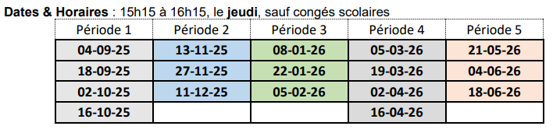

*Infos :* Paul Strubbe, email: [lesateliersdujeudechecs@gmail.com](mailto:lesateliersdujeudechecs@gmail.com), Tel: 0472/725.996

*Inscription* : formulaire d’inscription envoyé par mail par la direction de l’école en juin 2025 et à renvoyer à [lesateliersdujeudechecs@gmail.com](mailto:lesateliersdujeudechecs@gmail.com)

*Durée de l’activité :* du 04 septembre 2025 au 18 juin 2026

|  |  |  |  |  |  |  |
| --- | --- | --- | --- | --- | --- | --- |
| Eveil Musicale | Intermède musical | Vendredi | 15h05-15h50 | FR | Acc-M1 | 200€/an |
| 15h50-16h35 | FR | M2-M3 | 200€/an |

Par le chant, le mouvement, le jeu et l’écoute, les séances permettent de développer l’oreille, la culture musicale et de découvrir le rythme, les tonalités et hauteurs de sons. La séance sera donnée par Annick Vanhaeren  qui est violoniste et pédagogue



Attention, nombre limité de places (min 8 et max. 15 enfants /groupe)

*Inscription* : [intermedemusical@gmail.com](mailto:intermedemusical@gmail.com) - Mme Annick Vanhaeren - 0477 87 07 63.

*Durée de l’activité*: du 12 septembre 2025 à mai 2026 (lors des vacances de printemps)

|  |  |  |  |  |  |  |
| --- | --- | --- | --- | --- | --- | --- |
| Initiation Musicale solfège | Intermède musical | Lundi | 15h05-15h50 | FR | P1 | 200€/an |

Ce cours a été mis à la demande des parents pour remplacer le cours donné pour les P1 à l’académie l’année dernière. Ce cours sera une approche du solfège.

*Inscription* : [intermedemusical@gmail.com](mailto:intermedemusical@gmail.com) - Mme Annick Vanhaeren - 0477 87 07 63.

*Durée de l’activité*: du 8 septembre 2025 à mai 2026 (lors des vacances de printemps)

|  |  |  |  |  |  |  |
| --- | --- | --- | --- | --- | --- | --- |
| Jiu-Jitsu |  | Lundi  Jeudi | 15h30-16h30  15h30-16h30 | FR | M1-M2  M3-P6 | 200€ /an |

Jiu-Jitsu est une discipline d’arts martiaux qui nous vient du Brésil.

Notre objectif est de promouvoir le bien-être, l’augmentation de la confiance en soi à travers le sport en partageant les enseignements de l’Art Martial, le self-contrôle, l’amélioration et le maintien de la santé physique et mentale, la coordination motrice et l’intégration sociale. Tout cela dans une ambiance familiale basée sur l’amitié, le respect et l’accueil de tous.

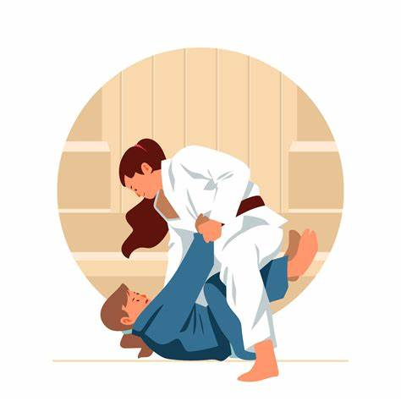

Infos : Mme Catherine Luycks 0486 73 23 27

Période de l’activité : de septembre 2025 à juin 2026

|  |  |  |  |  |  |  |
| --- | --- | --- | --- | --- | --- | --- |
| Manga | Les histoires de Sophie | Vendredi | 15h30-16h30 | FR | P2-P6 | 240€/an |

Les cours de manga sont donné par Sophie van der Heyden qui a une expérience de graphiste et illustratrice. Elle a publié un livre également « l’univers de Babou ».

Durant ces cours seront vues les notions : les spécificités du manga, les notions de dessin (anatomie, perspective), création de scénario, storyboard, les ombres et lumières, l’encrage et la mise en couleur.

Chaque élève terminera son activité avec son propre manga et quelques rappels techniques vus durant les leçons.

Inclus : carnet de dessin, crayons, feutres pour encrage, impression et montage du manga.

Le nombre d’élèves : mim 5 élèves et max 10 élèves

Il est indispensable que votre enfant aime dessiner et pas uniquement aime les mangas

Infos et inscription : Mme Sophie van der Heyden - histoiressophie@gmail.com

Début de l’activité : du 5 septembre 2025 au 15 mai 2026

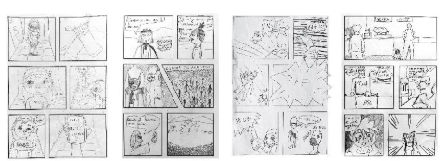

Remarque : si beaucoup de demande possibilité d’ouvrir un cours durant le temps de midi

|  |  |  |  |  |  |  |
| --- | --- | --- | --- | --- | --- | --- |
| Multisport | All in Sport | Mardi | 15h30-16h30 | FR | P1-P3 | 140€/an |

Les cours de multisports permettent aux enfants de développer leurs capacités physiques grâce à la découverte d’un large panel d’activités sportives diverses et variées.

*Inscription* : Mr Marc Alardin - [allinsport.info@gmail.com](mailto:allinsport.info@gmail.com) - 02/653. 95.45

*Durée de l’activité :* de septembre 2025 à juin 2026

|  |  |  |  |  |  |  |
| --- | --- | --- | --- | --- | --- | --- |
| Psychomotricité | All in Sport | Jeudi | 15h30-16h30 | FR | M2-M3 | 140€/an |

La psychomotricité permet à chaque enfant d’évoluer à son rythme dans son développement moteur, sa sociabilisation et sa confiance en lui.

*Inscription* : Mr Marc Alardin - [allinsport.info@gmail.com](mailto:allinsport.info@gmail.com) –

02/653. 95.45

*Durée de l’activité :* de septembre 2025 à juin 2026

|  |  |  |  |  |  |  |
| --- | --- | --- | --- | --- | --- | --- |
| Théâtre | Les ateliers de théâtre de Tatou | Mardi | 15h30-17h30 | FR | P3-P6 | 350€/an  (25 x 2h) |

Cette année, nous souderons le monde fantastiques des légendes urbaines et enquêterons afin de trouver le vari du faux semblant. Ne le dites à personne !!! C’est un secret

Ça va être passionnant, amusant, énergisant, époustouflant et au bout d’un an vous verrez un spectacle bouillonnant d’idées qui se terminent en …ant

La représentation sera fin juin- début juillet.

*Inscription* : Tatiana Bielyszew - [tatousaga@gmail.com](mailto:tatousaga@gmail.com) - 0477/54.22.07.

*Durée de l’activité :* de mi-septembre 2025 à fin juin 2026

Note : le montant des ateliers est payable en 2 fois

|  |  |  |  |  |  |  |
| --- | --- | --- | --- | --- | --- | --- |
| Yoga | I love Yoga | Lundi | 15h30-17h30 | FR | P3-P6 | 350€/an  (25 x 2h) |

Chaque séance commencera par un petit cercle de parole pour permettre à chacun d’exprimer comment il ou elle se sent. Nous poursuivrons ensuite avec des outils variés issus du yoga : postures, respirations, méditation, relaxation, chants ou dessin — selon l’énergie et l’envie du groupe.

L’objectif est d’offrir aux enfants un espace bienveillant pour se détendre au niveau du corps et du mental, apprendre à mieux gérer leur stress, développer une attitude plus positive face à la vie, apprendre à se respecter et à respecter les autres

Contact et informations : 0479 312 303 -[www.ilove-yoga.be](http://www.ilove-yoga.be/)-iloveyoga.be@gmail.com

Je reste disponible pour toute question ou pour réserver une place pour votre enfant. J’aime avoir un petit échange avec les parents avant le début de l’activité pour m’assurer que l’enfant a vraiment envie de participer : c’est essentiel pour que chacun trouve sa place dans le groupe, dans le respect et le plaisir de partager les bienfaits du yoga.

Au plaisir de rencontrer vos enfants et de partager avec eux cette belle pratique du yoga.

**Activités en dehors de l’école**

|  |  |  |  |  |  |  |
| --- | --- | --- | --- | --- | --- | --- |
| Activité | Organisateur | Jour | Heure | Langue | Public | Prix |
|  |  |  |  |  |  |  |
| Activités sportives ** | CFS | Mercredi | Après-midi | FR | M3-P4 | Divers |

Plusieurs activités sportives sont proposées au centre sportif. *Inscription* : renseignements auprès du CFS**\*\* !!** **Un rang est organisé au départ de l’école à 13h30. Il n’y a pas de garderie sur place.**

|  |  |  |  |  |  |  |
| --- | --- | --- | --- | --- | --- | --- |
| Basket ** | Sportvital | Lundi | 16h00-18H | FR | P1-P6 | 230€/an  (+60€ le rang) |

Initiation et apprentissage des fondamentaux du basket. Passes, tirs et maitrise du ballon

|  |  |  |  |  |  |
| --- | --- | --- | --- | --- | --- |
| Musique, arts de la parole, danse ** | Académie de musique | Voir horaires académie | FR | P1-P6 | +/- 15€/an |

L’académie de musique propose des formations complètes en musique, arts de la parole et danse.

*Inscription* : prendre RDV sur <https://www.academie-rixensart.be/>

**\*\* !!** **Un rang est organisé au départ de l’école les lundi, mardi, jeudi et vendredi à 15h30. Il n’y a pas de garderie sur place**

|  |  |  |  |  |  |  |
| --- | --- | --- | --- | --- | --- | --- |
| Tennis** | Sportvital | Lundi, mardi, jeudi, | 16h10-17h / 17h-17h50 ou 15h50-16h40/16h40-17h30 | FR | M2-P6 | De 260 à 325€ (+60€ pour le rang) |

Cours collectifs de tennis. 4-6 ans : 6 élèves max./ 7-8 ans : 5 élèves max. /9-11 ans : 5 élèves max.

*Inscription* : site web de Sportvital <https://www.sportvital.be/tennis-rixensart>

\***\* !! Un rang amène les enfants au centre sportif. Il n’y a pas de garderie sur place.**

|  |  |  |  |  |  |  |
| --- | --- | --- | --- | --- | --- | --- |
| Tennis (Parival)** | Parival | Mardi | 16h-17h | FR | M1-P6 | +/- 350€ (+40€ navette) |

Psychomotricité tennis, initiation au tennis ou perfectionnement.

Inscription : site web de Parival <http://www.parival.be>

**\*\* !! Une navette amène les enfants à Parival. Pas de garderie sur place.**

**Coordonnées des organisateurs**



**Académie de Rixensart**

Rue Albert Croy, 2

1330 Rixensart

Tél : 02 652 00 09

<https://www.academie-rixensart.be/>

**All In Sport**

Monsieur Marc Alardin

Tèl: 02/653. 95.45

Email: [allinsport.info@gmail.com](mailto:allinsport.info@gmail.com)

**Asbl Sarabel**

Monsieur Abel Tesch

Tèl: 0491/98.02.62

Email :[*info@sarabel.be*](mailto:info@sarabel.be)

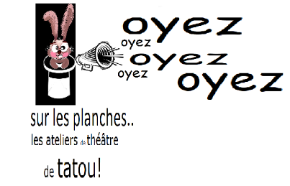

**Atelier de théâtre de Tatou**

Madame Tatiana Bielyszew

Tel : 02/653.95.45

Email : [tatousaga@gmail.com](mailto:tatousaga@gmail.com)

**Ecole des langues**



Madame Ségolène Charpentier

Monsieur Nicolas Jauquet

E-mail : [info@ecoledelangues.be](mailto:info@ecoledelangues.be)

Tél : 0474/74.93.83 et 0498/88.21.38



**I love Yoga**

Madame Catherine de Halleux  
Email : [iloveyoga.be@gmail.com](mailto:iloveyoga.be@gmail.com)

Tél : 0479 312 303

**Intermède musical**

MadameAnnick Vanhaeren



Tél : 0477 87 07 63.

Email : [intermedemusical@gmail.com](mailto:intermedemusical@gmail.com)

**Jiu-jitsu**



Madame Catherine Luycks

Tél 0486 73 23 27

**Les ateliers du jeu d’échecs**



Tél : 0472 72 59 96

Email : [lesateliersdujeudechecs@gmail.com](mailto:lesateliersdujeudechecs@gmail.com)



**Les histoires de Sophie**

Madame Sophie van der Heyden

Email : histoiressophie@gmail.com

**Parival Tennis Club**

<http://www.parival.be>

**SportVital**

Monsieur Oliver Rouzeeuw

Tel: 0478/29.44.68

[www.sportvital.be](http://www.sportvital.be)

Email : [info@sportvital.be](mailto:info@sportvital.be)

**Affiches ou formulaires d’inscription des organisateurs**

